**包括**

**文本选择（cut_data_bySKU.py）、**

**文本清洗,保留汉字（clean_str.py需编辑）**

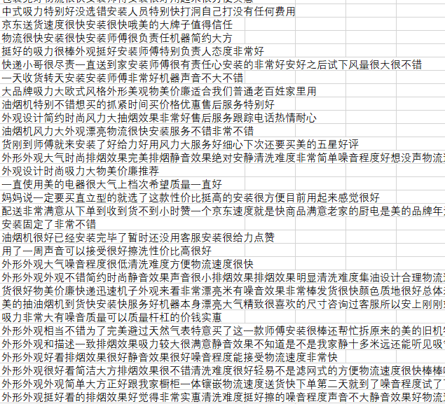

**句子情感度分析(WA_use.py | Baidu_WA.py)、**

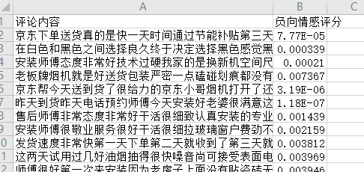

**词频统计（自建字典(cipin_zh.py)）、**

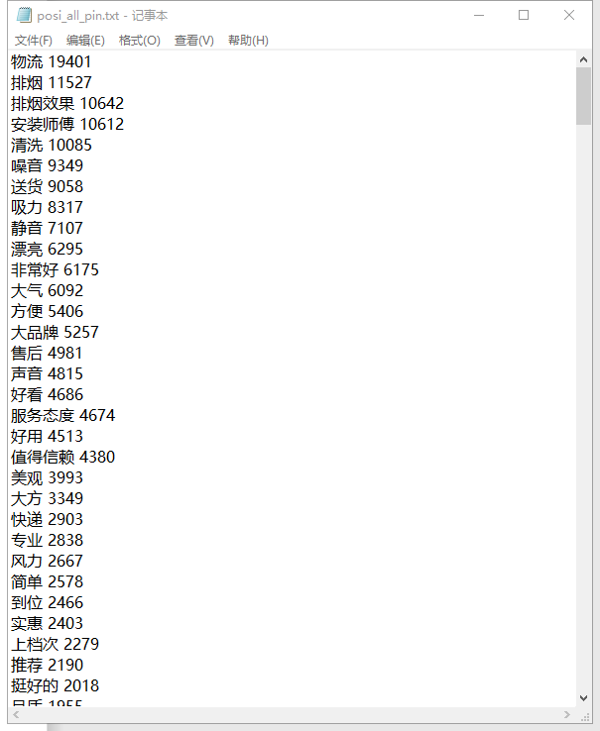

**词频情感度统计（motion_degree_wj.py）**

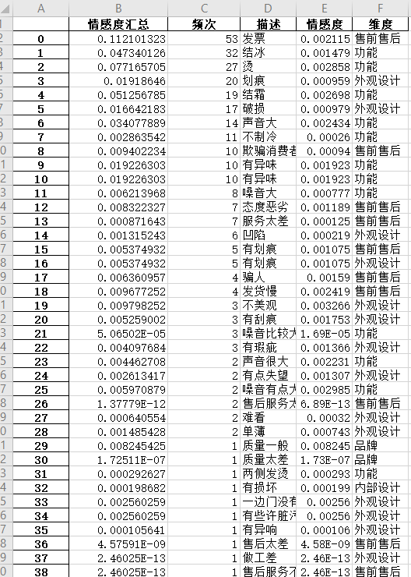

**excel处理**

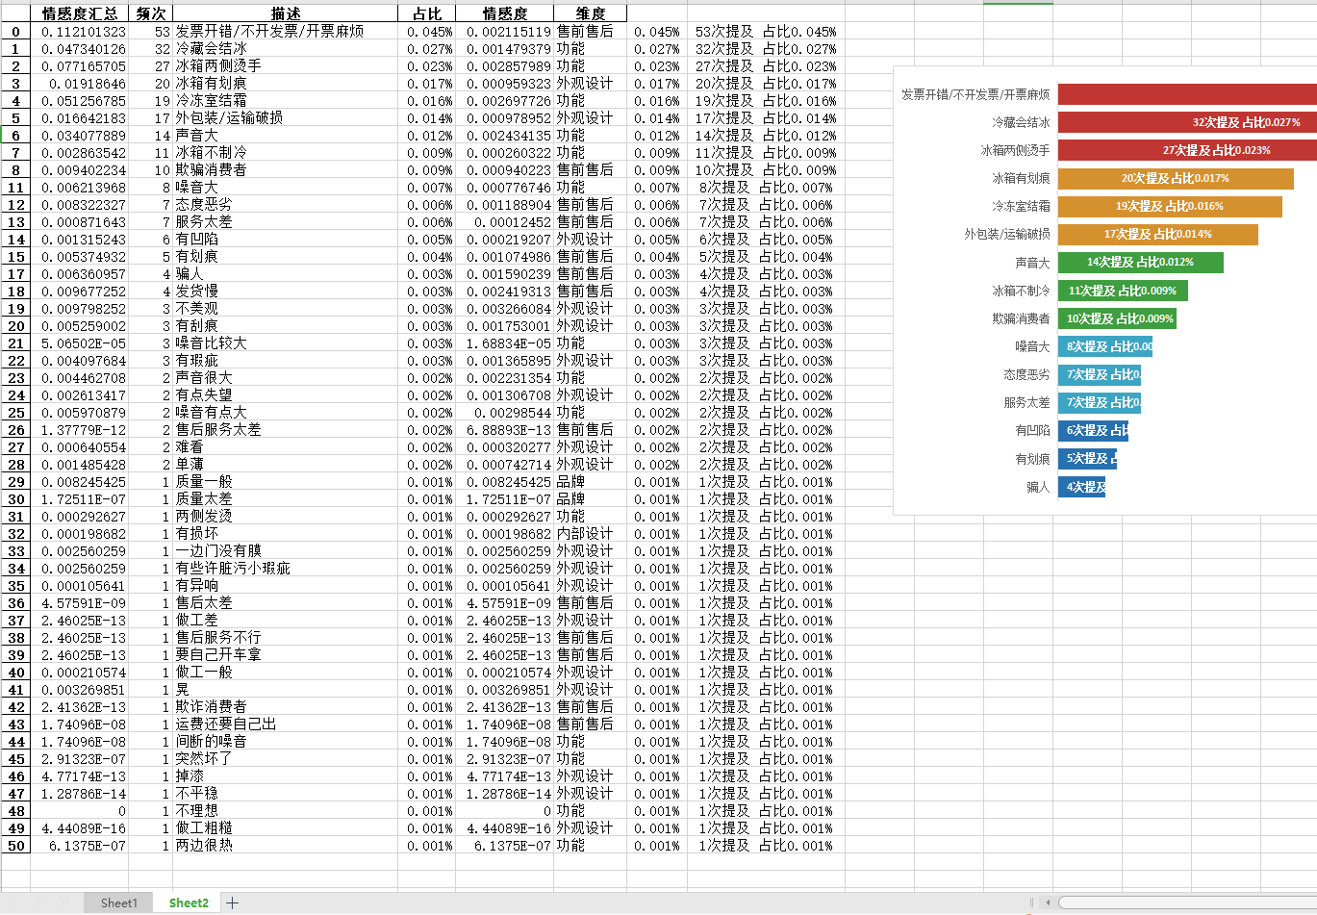

**统计维度比例（same_cipin_count.py）**

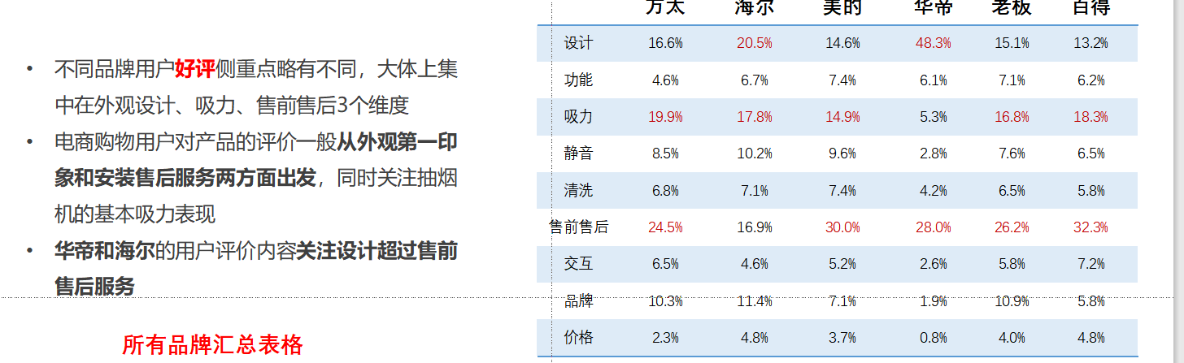

**生成词云图(ciyun_picture.py)**

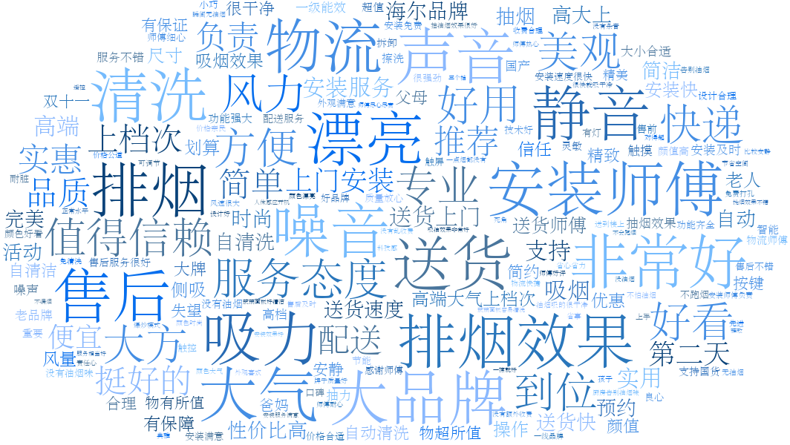

**（main.py）为使用百度接口的代码示例，批量处理需要重新编辑。**